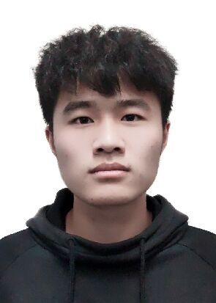

了解会计有关知识并通过初级会计师考试，熟练掌握应用office办公软件,扎实的专业知识。在校期间积极参与学校活动，较强的组织、策划能力，学习能力、主动性都较强。并曾在课余的时间，积极的参加课外活动,积累了一定的团队合作能力，具备良好的沟通能力。性格活泼开朗，工作认真负责。

**个人评价**

**2018.6-2018.7** 在百特喜鹅肝披萨店兼职

**2019.12** 在昆明上合马拉松当志愿者

**实践经历**

**2018.9-2019.6** 任昆明学院经济管理学院学生会调研部干事

**在校经历**

语言证书：英语四级证书；普通话二级乙等证书

技能证书：初级会计师证书；证券从业资格证书；全国计算机二级证书

**2018.9-2022.6 毕业院校：昆明学院 专业：财务管理**

主修课程：

基础会计、财务管理学原理、微观经济学、宏观经济学、统计学原理、管理学、财务管理、中级财务会计。

校内经历：曾任职学习委员与组织委员工作，并在党支部内任纪检委员助理参与党务工作。、

政 貌：共青团员

邮 箱：2994236661@qq.com

学 历：大学本科

**个人技能**

**教育经历**

**基本信息**

生 日：2000-6-18

电 话：18890383349

现 居：昆明市官渡区



**杨源**

